**Отчёт**

**Создание первого проекта**

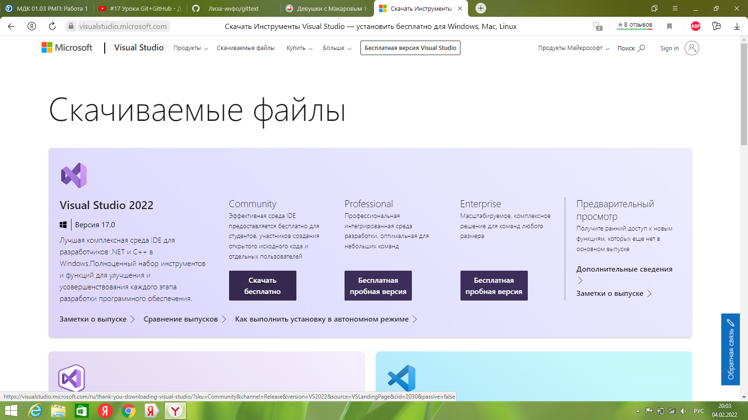

Для создания графического приложение скачиваем бесплатную и полнофункциональную среду разработки - Visual Studio Community 2022

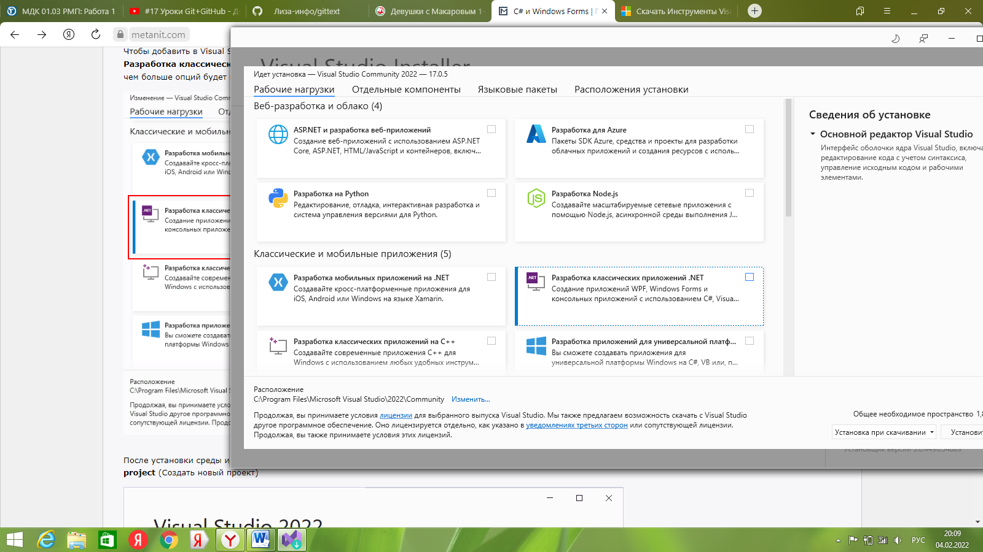

Чтобы добавить в Visual Studio поддержку проектов, в программе установки среди рабочих нагрузок нужно выбрать только пункт Разработка классических приложений .NET.

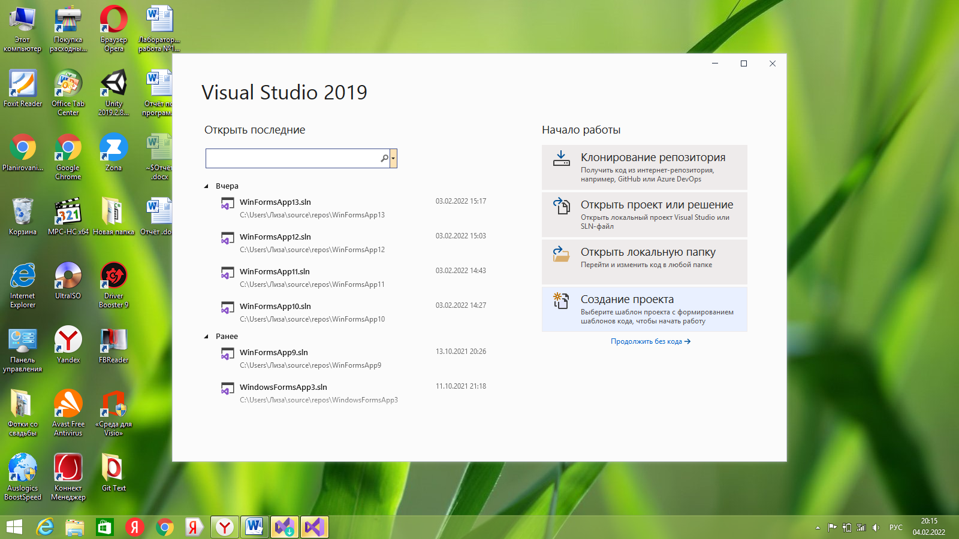

После установки среды и компеонентов, запустим  Visual Studio и создадим первый проект. На стартовом окне выберем Создание проекта.

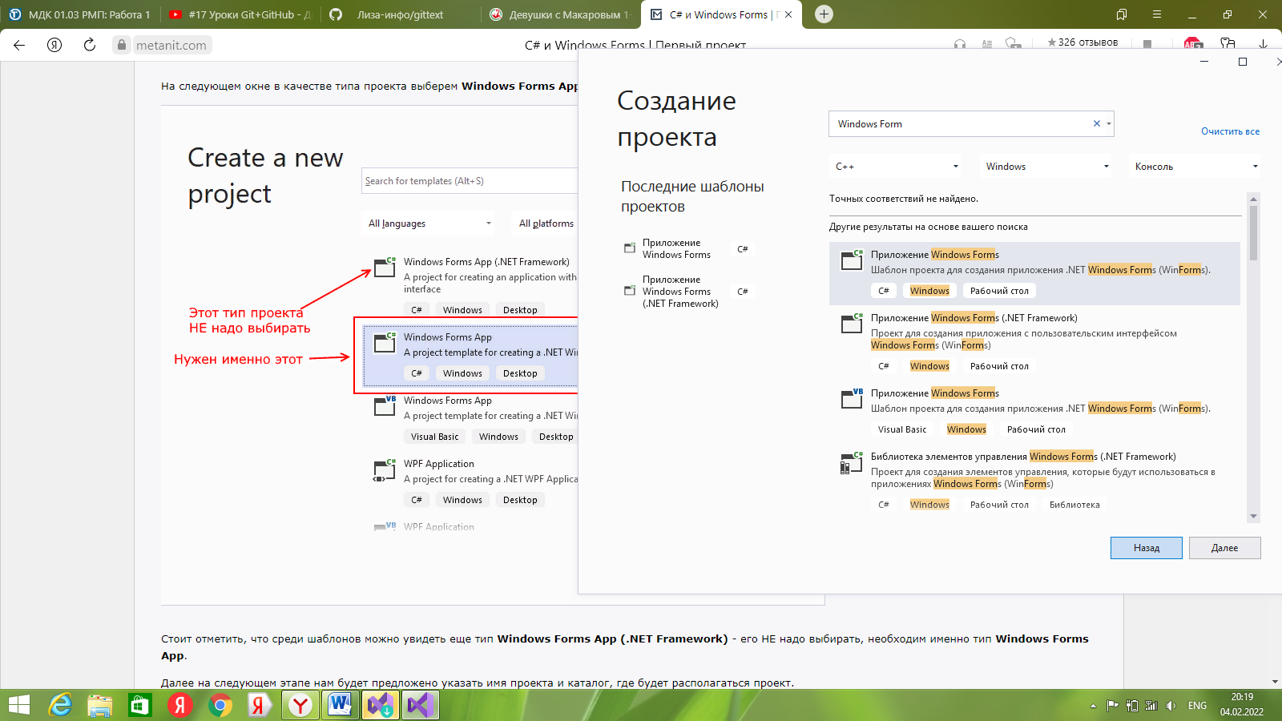

В следующем окне выберем тип проекта Windows Forms.

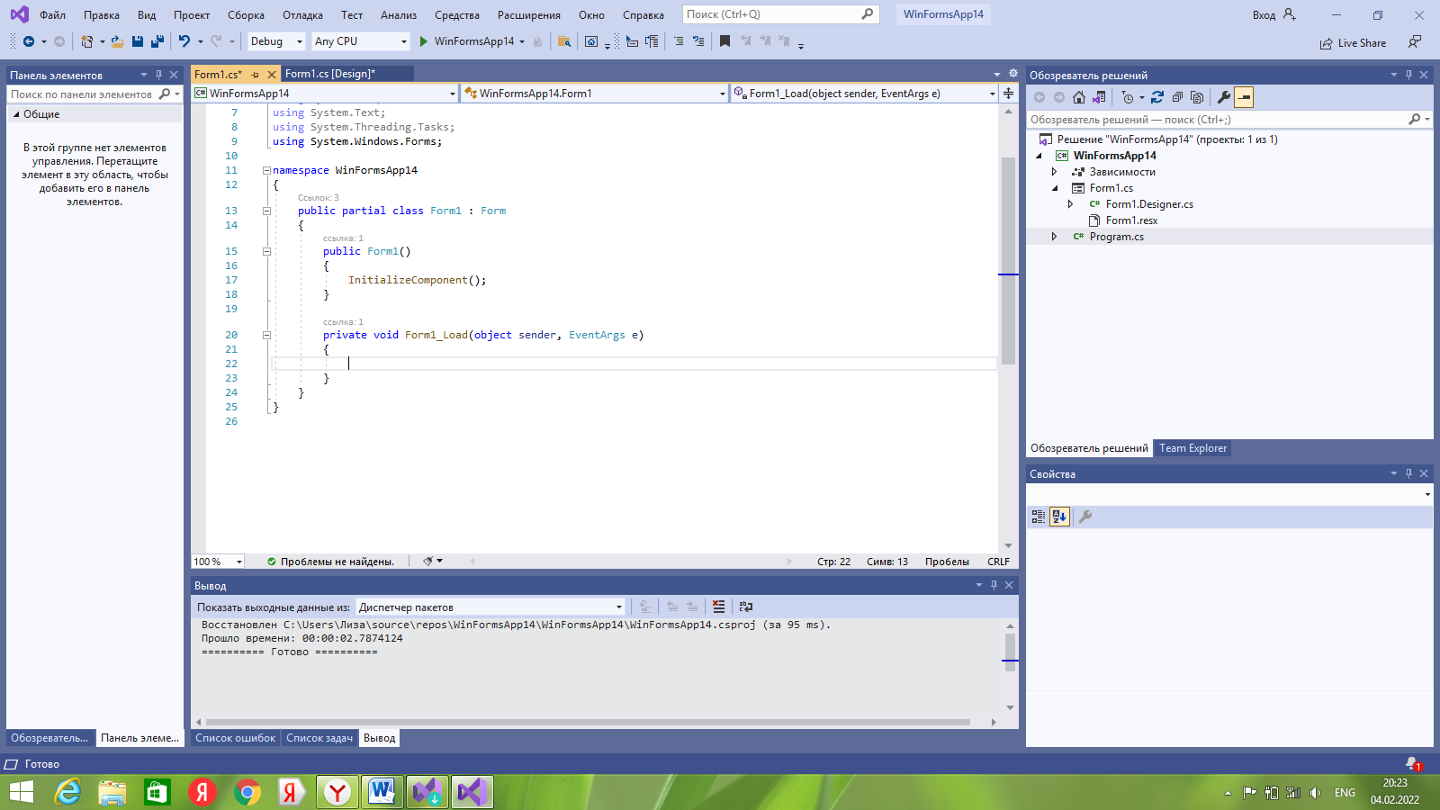

Visual Studio откроет наш проект с созданными по умолчанию файлами. Справа находится окно Обозреватель решений, в котором показана структура проекта.

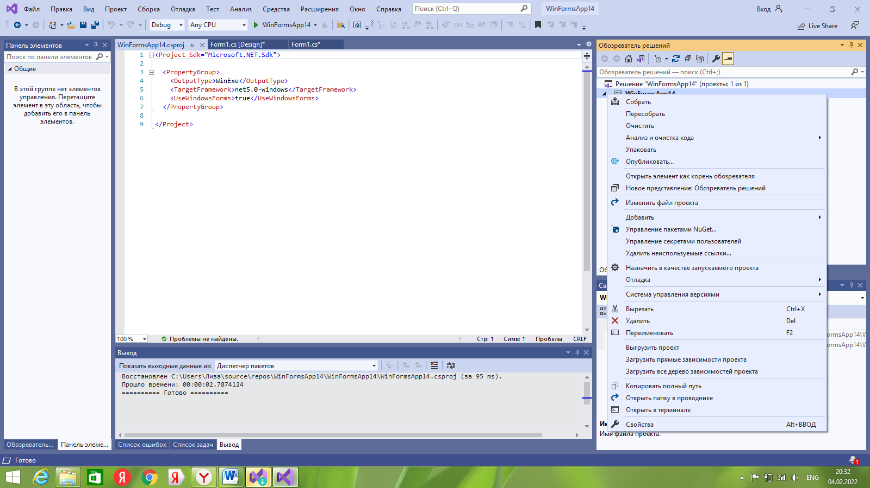

В проекте имеется ещё один важный файл.  Для его открытия нажмем двойным кликом левой кнопкой мыши на название проекта или нажмем правой кнопкой мыши на название проекта и появившемся контекстном меню выберем пункт Изменить файл проекта.

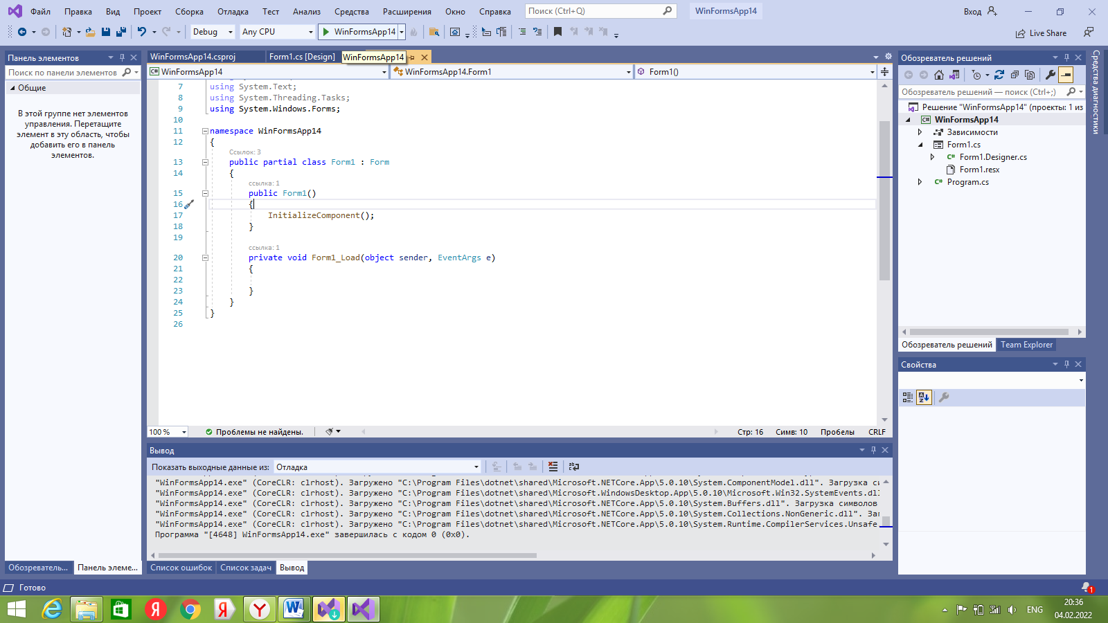

Чтобы запустить приложение в режиме отладки, нажмем на клавишу F5 или на зеленую стрелочку на панели Visual Studio.

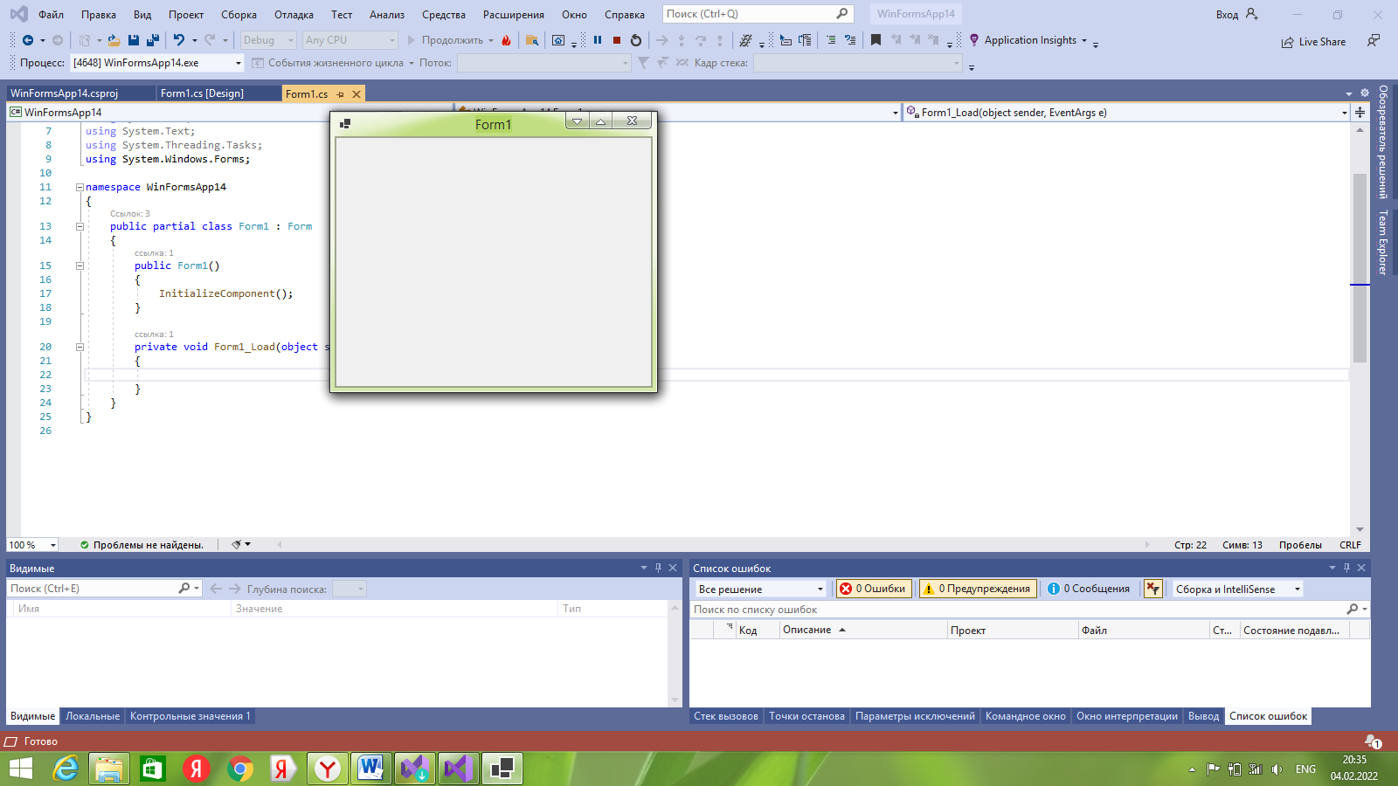

После запуска приложения студия компилирует его в файл с расширением exe.

**Создание графического приложения**

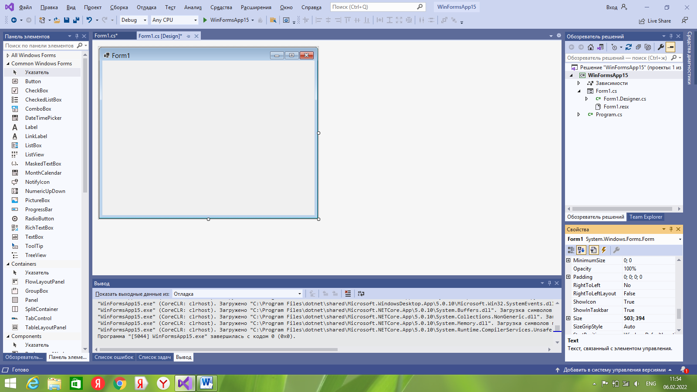

Графический дизайнер

В Visual Studio откроется выбранная форма в графическом виде.

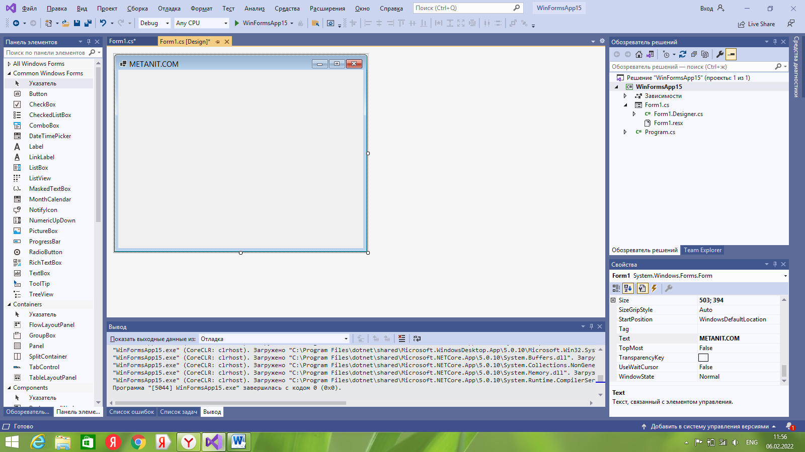

Окно свойств

Мы поменяли заголовок формы. И подобным образом мы можем поменять другие свойства формы, которые доступны в окне свойств.

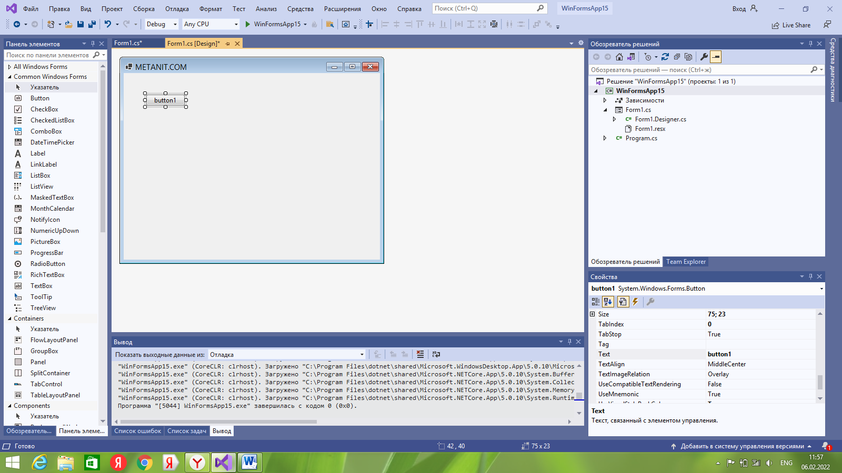

Открывается набор свойств этой кнопки

Найдем на панель инструментов среди элементов кнопку и, захватив ее указателем мыши, перенесем на форму.

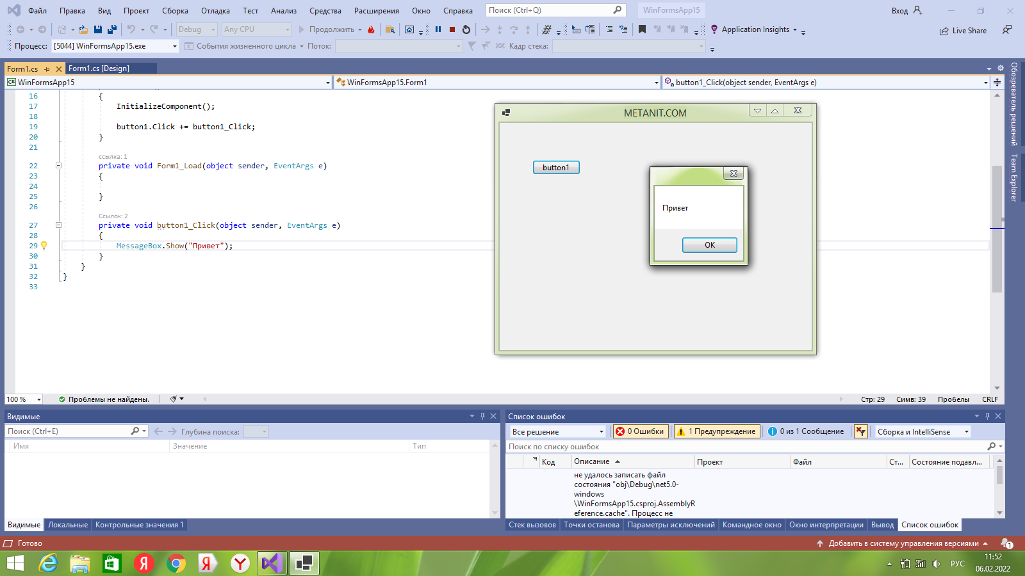

В кнопке button1 запишем код.



Теперь запустим проект и увидим форму с кнопкой, на которую мы можем нажать и получить сообщение.